Краткие данные отчета об оценке рыночной стоимости встроенного помещения по адресу: Санкт-Петербург, Кронверкская ул., д.12, лит. А, пом. 5-Н

- Данные об отчете
  - Дата проведения оценки – 28.02.2016;
  - Дата составления отчета – 15.03.2016;
  - Оцениваемые права - право собственности.
- Описание объекта оценки
  - Карта местоположения объекта

Карта района

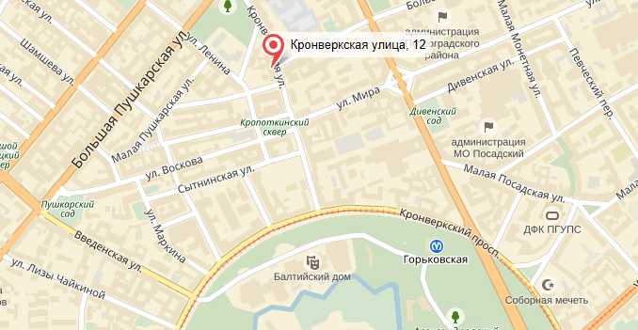

Карта местоположения объекта
Объект оценки

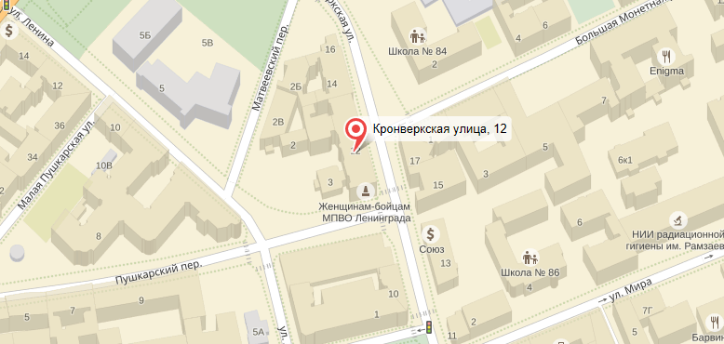

  - Описание местоположения объекта;

2.2.1 Краткое описание местоположение объекта
Оцениваемый объект расположен в Санкт-Петербурге, согласно существующему административно-территориальному делению – в Петроградском районе.

2.2.2. Границы района
Граничит с районами: Приморским – по оси реки Большая Невка;Выборгским – по оси реки Большая Невка;Василеостровским – по оси реки Малая Нева;Центральным – по оси реки Нева.
Площадь района – 2,4 тысячи га. Население района – 160 тысяч человек.

2.2.3. Транспортная доступность
Станции метро: Московско-Петроградская линия (2) – «Петроградская», «Горьковская»;Правобережная линия (4) – «Чкаловская», «Спортивная», «Крестовский остров».
Основные транспортные магистрали: главными транспортными магистралями и основными торговыми улицами Петроградского района являются Каменноостровский и Большой проспекты. Второстепенные транспортные магистрали: Чкаловский проспект, Малый проспект.
Все острова, входящие в Петроградский район связывают между собой пятнадцать мостов. Связь с другими районами города: Петроградский – Василеостровский – через мосты Строителей (бывший Биржевой) и Тучков; Петроградский – Приморский – через Ушаковский и 3-й Елагин мосты; Петроградский – Выборгский – через мосты Сампсониевский, Гренадерский и новый Кантемировский; Петроградский – Центральный – через Троицкий мост.

2.2.4. Обеспеченность района инженерной инфраструктурой
Район имеет развитую систему по электроснабжению, отоплению, канализации и водоснабжению (в основном холодное водоснабжение). Самой острой проблемой данного района является старые коммуникации, техническое состояние которых можно оценить как «условно» удовлетворительное.

2.2.5. Экология
Доля зеленых насаждений в общей площади района составляет 34,4%.
Загрязнение почв. Самое грязное место в районе – Петроградская набережная – весьма интенсивное загрязнение. Остальная часть района – «интенсивное» и «умеренное». На островах – «слабое».
Экологическая обстановка считается благоприятной для проживания, за исключением территории, расположенной к юго-востоку от стадиона "Динамо". Там показатели по NO2, пылевому загрязнению и содержанию фенола в воздухе превышены, и составляют более 1,8 ПДК. Самая грязная воздушная среда в районе пересечения Каменноостровского проспекта и Большого проспекта, вокруг улицы Профессора Попова, вдоль проспекта Медиков.
По уровню шума – самые шумные: Каменноостровский проспект, Песочная набережная, проспект Медиков, Аптекарская и Петроградская набережные, Ждановская улица, Большой проспект, Большая пушкарская улица.
Радиационный фон в части Петроградского района находится на пределе допустимого – 12мкР/ч.
2.2.6. Перспективы развития
На данный момент в районе активно реализуются проекты по реконструкции зданий под торговые центры, гостиницы и офисные бизнес- центры и меньше - под жилую функцию. Новое строительство ограничено отсутствием свободных земельных участков в данном районе.

2.2.7. Деление района на зоны
Микрорайон, в котором расположен объект оценки, относится к административно-жилому району города. Объект находится в зоне административно-жилой застройки, современных офисных и торговых центров, памятников архитектуры.

  - Описание здания, в котором расположен объект оценки
Фото здания
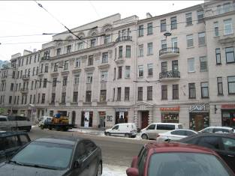
Тип здания | жилое
Материал | кирпичный
Состояние по осмотру | удовлетворительное
Год последнего капитального ремонта | нет данных
Этажность | 2-5, цоколь
Наличие подвала | -
Наличие надстройки, мансарды, чердака, технического этажа | -
Инженерная обеспеченность | центральные сети электро-, водоснабжения, отопления и канализации
  - Описание встроенного помещения:
    - Общие характеристики помещения
Вид объекта | встроенное нежилое помещение
Кадастровый номер объекта | 78:07:0305801:1130
Общая площадь, кв. м | 34,3
Занимаемый объектом этаж или этажи | цоколь
Состояние (по осмотру) | оценивается как хорошее (нормальное) (пол- линолеум, кафельная плитка; стены –обои, кафельная плитка; потолок - подвесной (в санузле - окрашен); планировка смешанная);  конструктивные особенности объекта и планировка помещений более всего соответствует использованию под офис;  произведена самовольная перепланировка: между ч.п.2 и 3 демонтирована одна перегородка и выполнена другая перегородка; перенесен унитаз; между ч.п.1 и 4 организован проем внешние границы объекта не изменились
Окна (количество, размер, направленность и др) | 1 нормальное прямоугольное окно ориентированно во двор
Вход | отдельный со двора
Высота пол - потолок (по документам) | 3м
Заглубление | 0,7м
Инженерные коммуникации | центральные инженерные сети электро-, водоснабжения, отопления и канализации
Текущее использование | не используется
Доля земельного участка, относящегося к объекту | в натуре не выделена
    - Описание локального окружения
Описание помещений, соседствующих с объектом оценки, в т.ч. их текущее использование | помещения, соседствующие с объектом оценки, расположенные в цокольном этаже фасадной части здания используются под торговлю и офис, под участок полиции, на 1-5 этажах используются как жилье, состояние оценивается как удовлетворительное и хорошее;  помещения соседних зданий используются под жилье (1 этаж и выше), под административные (офисы на 1 этаже во дворах), под торговые цели и услуги (подвальные, цокольные и 1 этажи с окнами на улицу)
Общее состояние окружающей территории (наличие скверов, детских площадок и т.д.) | в 0,9км расположен Матвеевский сад
Наличие парковки (организованная/неорганизованная) | парковка - неорганизованная на улице и во дворе
Транспортная доступность( удобство подъезда непосредственно к объекту, близость к остановкам общественного транспорта и др.) | общественным транспортом: удовлетворительная, остановка общественного транспорта – в пяти минутах ходьбы, расстояние до станции метро «Горьковская» - 0,62 км;  автомобильным транспортом – удовлетворительная, есть ограничение движения грузового транспорта;  основной магистралью, расположенной около объекта является: ул.Большая Пушкарская
Условия для погрузочно-разгрузочных работ | есть возможность подъехать к дому
    - Обременения объекта
Основные условия договора аренды:
Реквизиты договора | -
Дата заключения договора | -
Дата окончания договора | -
Контрактная ставка, руб. в год за кв.м без учета НДС | -
Другие обременения: | -
Ограничения КГИОП | объект относится к числу выявленных объектов культурного наследия "Дом И.Д.Агафонова";  объект расположен в границах зон охраны объектов культурного наследия на территории Санкт-Петербурга
Ограничения ГОЧС | -
Другие обременения и сервитуты | -

2.4.4. Фотографии объекта
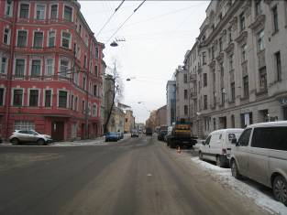 | 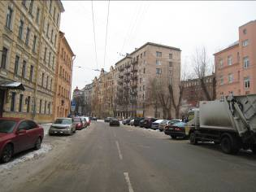
Фото 1 | Фото 2
Вид ул. Кронверкской | Вид ул. Кронверкской
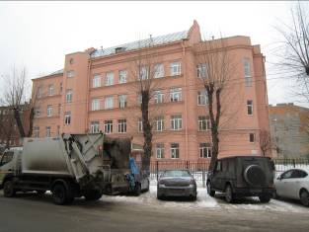 | 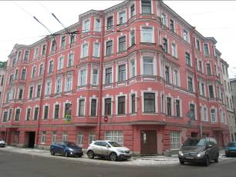
Фото 3 | Фото 4
Ближайшее окружение объекта оценки по ул. Кронверкской | Ближайшее окружение объекта оценки по ул. Кронверкской
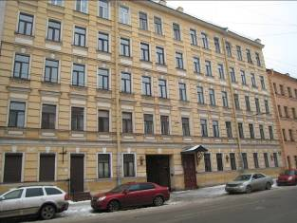 | 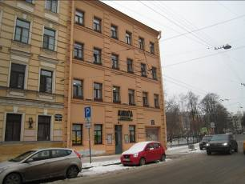
Фото 5 | Фото 6
Ближайшее окружение объекта оценки по ул. Кронверкской | Ближайшее окружение объекта оценки по ул. Кронверкской

 | 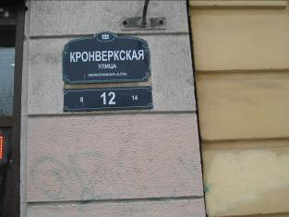
Фото 7 | Фото 8
Вид фасада здания с ул. Кронверкская | Вид таблички с номером дома
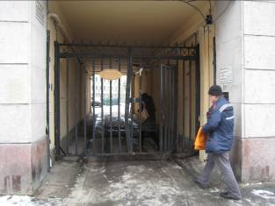 | 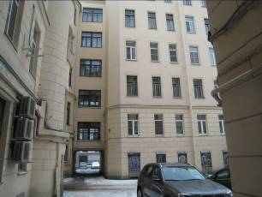
Фото 9 | Фото 10
Вид входа в арку с Кронверкской ул. | Вид здания со двора
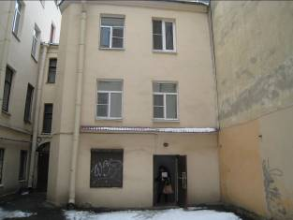 | 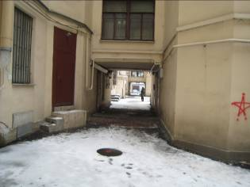
Фото 11  Окно объекта оценки | Фото 12
Вид на окно объекта оценки со двора | Вид здания со двора
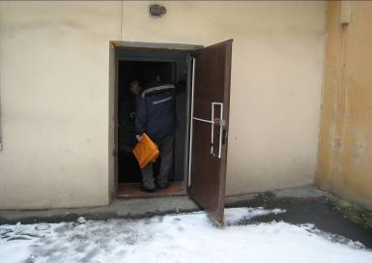 | 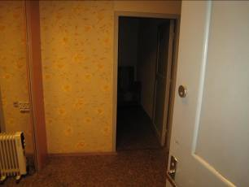
Фото 13 | Фото 14  Вход к объекту оценки
Вид входа в помещение со двора | Вид части помещения №1
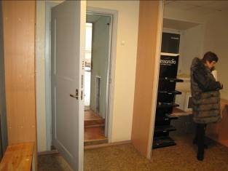 | 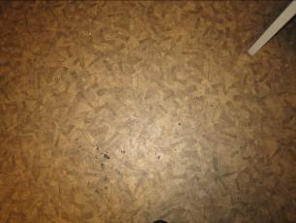
Фото 15 | Фото 16
Вид части помещения №1 | Вид пола части помещения №1
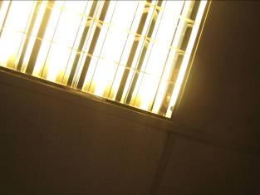 | 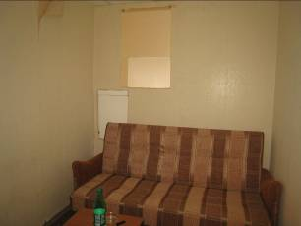
Фото 17 | Фото 18
Вид потолка части помещения №1 | Вид части помещения №2(перепланировка: оборудована перегородка)
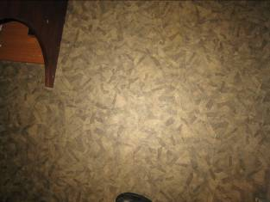 | 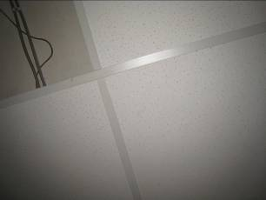
Фото 19 | Фото 20
Вид пола части помещения №2 | Вид потолка части помещения №2
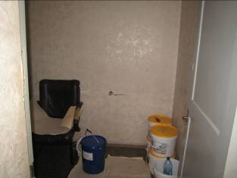 | 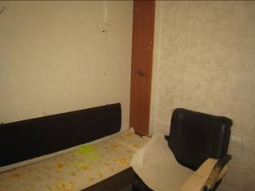
Фото 21 | Фото 22
Вид части помещения №2(перепланировка: оборудована перегородка) | Вид части помещения №2(перепланировка: оборудована перегородка)
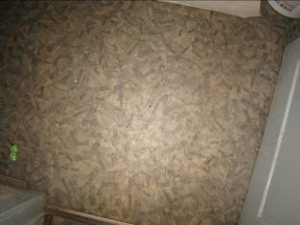 | 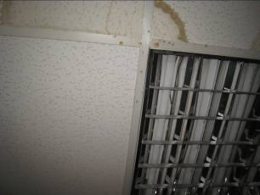
Фото 23 | Фото 24
Вид пола части помещения №2 | Вид потолка части помещения №2
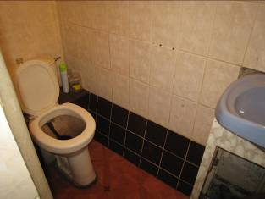 | 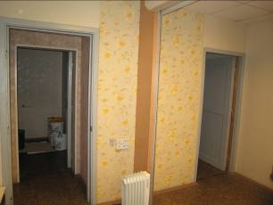
Фото 25 | Фото 26
Вид части помещения №2 (перепланировка: оборудован туалет) | Вид части помещения №4(перепланировка: оборудован проем)
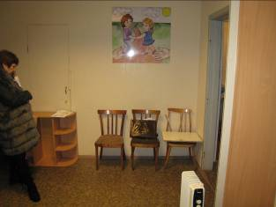 | 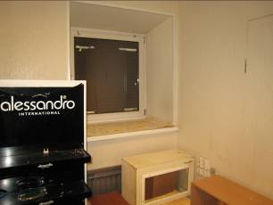
Фото 27 | Фото 28
Вид части помещения №4(перепланировка: оборудован проем) | Вид части помещения №2(перепланировка: оборудован проем)
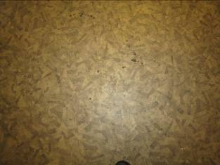 | 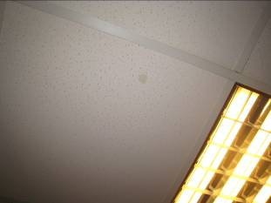
Фото 29 | Фото 30
Вид пола части помещения №4 | Вид потолка части помещения №4

    - Акт осмотра помещения

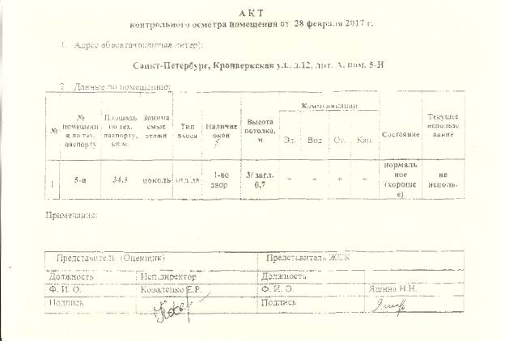
План перепланировки
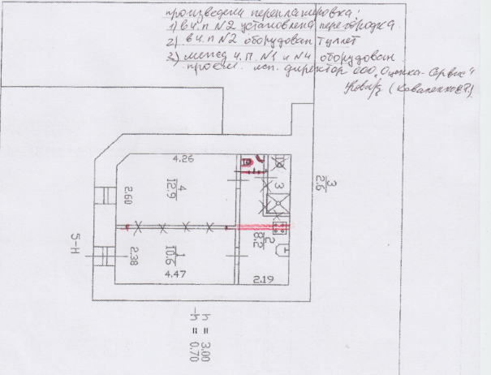

2.5. Выводы по анализу наилучшего использования объекта
Согласно проведенного исследования и учитывая, что:
- расположение в 0,62 км от станции метро;
- высокие транспортные и средние людские потоки около здания, в котором расположен объект;
- окружение составляют 2-6-ти - этажные жилые и административные здания застройки до 1917г. со встроенными нежилыми помещениями;
- в 0,9км расположен Матвеевский сад;
- помещения, соседствующие с объектом оценки, расположенные в цокольном этаже фасадной части здания используются под торговлю и офис, под участок полиции, на 1-5 этажах используются как жилье, состояние оценивается как удовлетворительное и хорошее;
- помещения соседних зданий используются под жилье (1 этаж и выше), под административные (офисы на 1 этаже во дворах), под торговые цели и услуги (подвальные, цокольные и 1 этажи с окнами на улицу);
- конструктивные особенности объекта и планировка помещений более всего соответствует использованию под офис;
- вход в помещение – 1 - отдельный со двора;
- объект расположен в цоколе 3-этажной части 2-5 этажного жилого здания;
- высота помещения – 3 м, заглубление - 0,7м;
- состояние помещения – оценивается как хорошее;
- объект имеет: 1 нормальное прямоугольное окно ориентированное во двор;
- текущее использование объекта – не используется,
по мнению Оценщика, наилучшим эффективным использованием рассматриваемого объекта недвижимости является использование объекта под офис.

  - Результаты проведения оценки
Рыночная стоимость объекта оценки
Рыночная стоимость объекта оценки, (руб.) | 2 000 000
Удельный показатель стоимости объекта оценки на 1 кв.м общей площади объекта оценки, руб. | 58 309

